Лабораторна робота №9  
«Розв’язок системи нелінійних рівнянь»

**Теоретичні відомості**

Нехай для визначення невідомих , ,…, необхідно вирішити систему з *n*нелінійних рівнянь

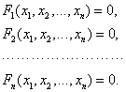(1)

На відміну від систем лінійних рівнянь не існує прямих методів вирішення нелінійних систем загального вигляду. Лише в окремих випадках систему (1) можна вирішити безпосередньо. Наприклад, для випадку двох рівнянь іноді вдається виразити одну невідому через іншу и таким чином звести задачу до вирішення одного нелінійного рівняння відносно однієї невідомої.

Для вирішення систем нелінійних рівнянь зазвичай використовують ітераційні методи. Нижче буде розглянуто два з них – метод простої ітерації та метод Ньютона.

***Метод простої ітерації***

Систему рівнянь (1) представимо у вигляді

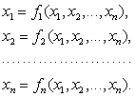

(2)

Алгоритм вирішення цієї системи методом простої ітерації нагадує метод Гаусса-Зейделя, що використовується для вирішення систем лінійних рівнянь.

Нехай в результаті попередньої ітерації отримані значення невідомих , , …, . Тоді вирази для невідомих на наступній ітерації матимуть вигляд

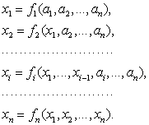

Ітераційний процес продовжується до тих пір, поки зміни всіх невідомих у двох послідовних ітераціях не стануть малими, тобто абсолютні величини їх різниць не стануть меншими заданого малого числа.

При використанні метода простої ітерації успіх багато в чому визначається вдалим вибором початкових приростів невідомих: вони повинні бути достатньо близькими до істинного рішення. В іншому випадку ітераційний процес може не збігтись.

***Метод Ньютона***

Цей метод має більш швидку збіжність, ніж метод простої ітерації. У випадку одного рівняння  алгоритм метода Ньютона був легко отриманий шляхом запису рівняння дотичної до кривої . В основі метода Ньютона для системи рівнянь лежить використання розкладу функцій в ряд Тейлора, причому члени, які містять другі (і більш високих порядків) похідні, відкидаються.

Нехай наближені значення невідомих системи (3.1) (наприклад, отримані на попередній ітерації) дорівнюють відповідно , , …, . Задача полягає в находженні приростів (поправок) до цих значень , , …, , завдяки яким рішення системи (1) запишеться у вигляді

, , …, . (3)

Проведемо розклад лівих частин рівнянь (1) з урахуванням (3) в ряд Тейлора, обмежившись лише лінійними членами відносно приростів:

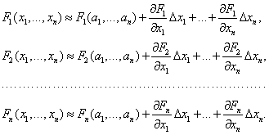

Оскільки у відповідності до (1) ліві частини цих виразів повинні обертатися в нуль, то прирівнюємо до нуля і праві частини. Отримаємо наступну систему лінійних алгебраїчних рівнянь відносно приростів:

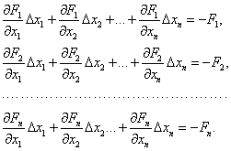(4)

Значення , , …, та їх похідні обчислюються при , , …, .

Визначником системи (4) є *якобіан*

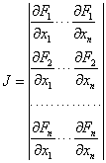.

Для існування єдиного розв’язку системи (4) він має бути відмінним від нуля на кожній ітерації.

Таким чином, ітераційний процес вирішення системи рівнянь (1) методом Ньютона полягає в визначенні приростів , , …,  до значень невідомих на кожній ітерації. Рахунок припиняється, якщо всі прирости стають малими по абсолютній величині: . У методі Ньютона також важливий вибір початкового наближення для забезпечення гарної збіжності. Збіжність погіршується зі збільшенням кількості рівнянь системи.

**ПРИКЛАД**

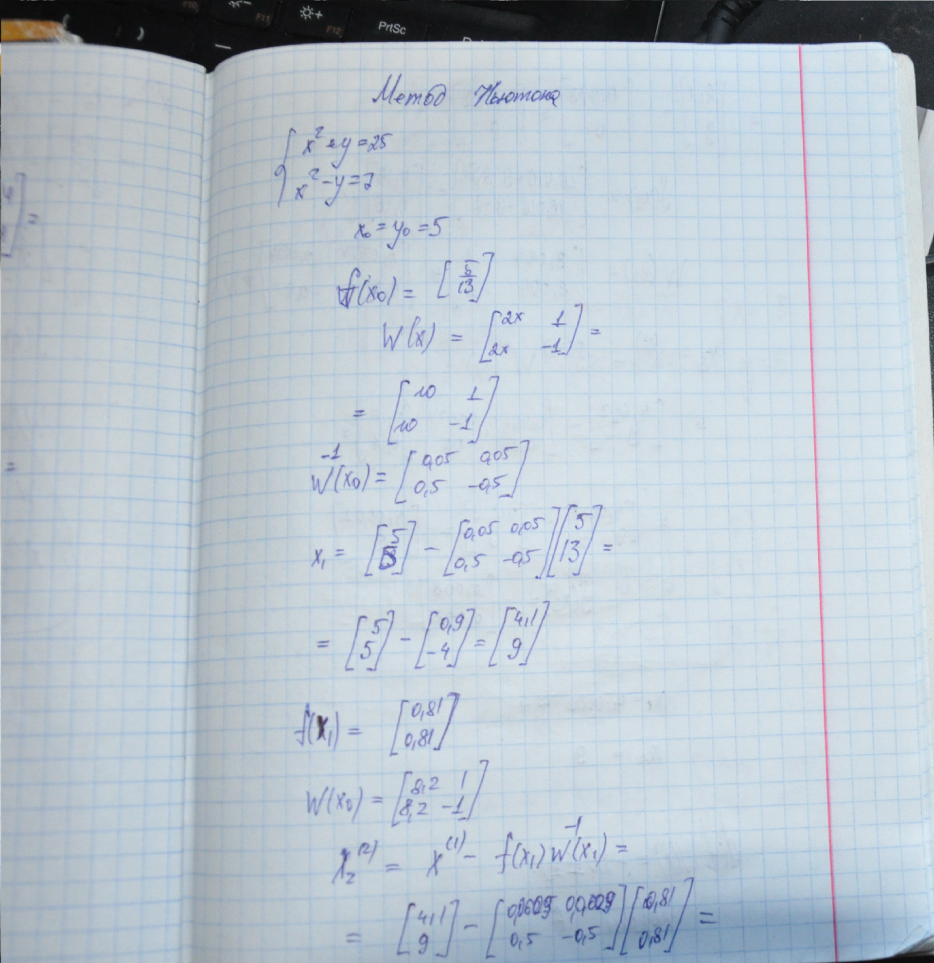

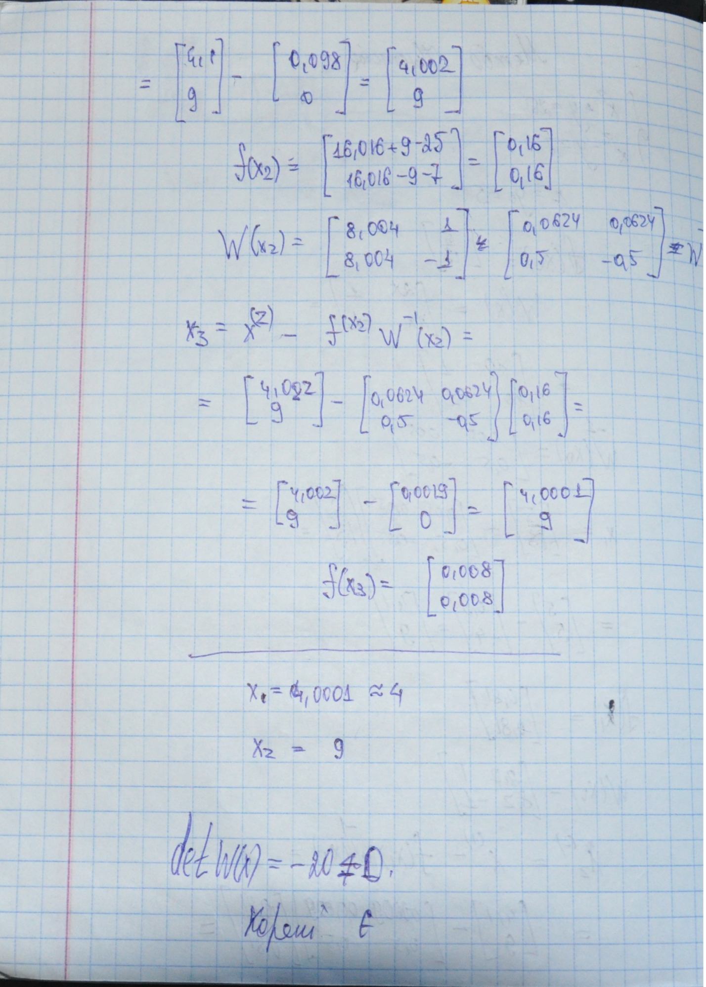

ВИСНОВКИ

У даній роботі ми знаходили розв’язок нелінійної системи рівнянь методом простої Ньютона. В результаті ми отримали досить точне рішення з похибкою 0,001. Було зроблено тільки три ітераціі для достягнення цієї точності. Можна зробити висновок, що кількість ітерацій досить мале через те, що нульове наближення було обрано близьким до істинного рішення. Інакше довелося б використовувати більшу кількість ітерацій або результат міг би взагалі не зійтися якби вибране нульове наближення не відповідало умовам ОДЗ.